Министерство науки и высшего образования Российской Федерации

Федеральное государственное бюджетное образовательное учреждение высшего образования

Пермский национально исследовательский политехнический университет

Электротехнический факультет

Кафедра информационных технологий и автоматизированных систем

**Отчет**

**Тема:** Ханойские башни

Дисциплина: Основы алгоритмизации и программирования

Выполнил студент ИВТ-22-2Б:

Мифтахов Марат Ринатович

Проверил доцент кафедры ИТАС:

Полякова Ольга Андреевна

**Пермь 2023**

**Постановка задачи:**

Задача состоит в том, чтобы перенести пирамиду из трех колец за наименьшее число ходов на другой стержень. За один раз разрешается переносить только одно кольцо, причём нельзя класть большее кольцо на меньшее.

**Анализ решения:**

Для решения данной задачи я выбрал метод рекурсии. Рекурсивно решаем задачу «перенести башню из *n*−1 диска на 2-й штырь». Затем переносим самый большой диск на 3-й штырь, и рекурсивно решаем задачу «перенеси башню из *n*−1 диска на 3-й штырь».

Отсюда методом [математической индукции](https://ru.wikipedia.org/wiki/%D0%9C%D0%B0%D1%82%D0%B5%D0%BC%D0%B0%D1%82%D0%B8%D1%87%D0%B5%D1%81%D0%BA%D0%B0%D1%8F_%D0%B8%D0%BD%D0%B4%D1%83%D0%BA%D1%86%D0%B8%D1%8F) заключаем, что минимальное число ходов, необходимое для решения головоломки, равно 2*n* − 1, где *n* — число дисков.

**Блок схема:**

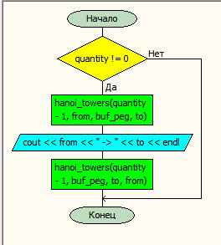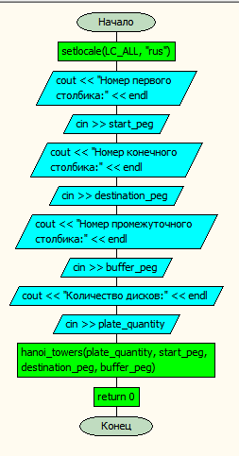

**Код и консоль:**

